Documentación

1. **Definición de la solución**
   1. **Objetivos generales**

* Desarrollar una plataforma capaz de realizar las funciones del juego de mesa othello.
* Aplicar los conceptos necesarios de IPC 2 en la construcción de la plataforma.
  1. **Objetivos específicos**
* Implementar las fases de análisis, diseño y planificación del proyecto, en base a los requerimientos de iGameGT.
* Desarrollar una amplia gama de documentación para entender las conexiones de base de datos; las entidades del modelo relacional; los atributos y requerimientos de la plataforma.
* Realizar una plataforma eficaz y potente para las diferentes funcionalidades (partidas, torneos y reportes), dado que sea atractiva para los jugadores de hoy en día.
* Implementar en la plataforma la opción de cargar y/o guardar partidas por medio de un documento XML, el cual contendrá los atributos del tablero de juego.
  1. **Alcances del Proyecto**

El presente proyecto contempla la construcción de la plataforma web del juego Othello, para la ejecución de las distintas fases del proceso de creación del mismo, por una lógica de programación C# anidado a ASP .Net en base a una plataforma web conectado a SQL server para base de datos. Describiéndolos como la mejor solución para los requerimientos del mismo.

* 1. **Requerimientos Iniciales del Sistema**
     1. **Requerimientos funcionales:**

En base a los requerimientos de la plataforma y conociendo la mejor opción para programarlo, las principales funcionalidades a diseñar son las siguientes:

* **Registro de usuarios:** Este contempla un interfaz por el cual el usuario se podrá registrar para poder jugar en la plataforma. Contemplara una conexión a base de datos en sql server.
* **Login:** Esta interfaz contempla los campos que serán leídos por una base datos para dar acceso al juego con sus credenciales.
* **Menú:** Contempla una vista simple por el cual el usuario podrá ir a la opción que más le llame la atención.
* **Partidas:** Esta interfaz contempla el tablero de fichas por el cual tendrá opción a ser jugado por partida versus y contra el sistema. Todo cargado y guardado por un archivo xml.
* **Torneos:** Esta interfaz contempla partidas vs. Para ver quién es el mejor y así concluir con un ganador del torneo en el juego de Othello. Todo cargado y guardado por un archivo xml.
* **Reportes:** En esta interfaz se muestran todos los datos y puntajes que hacen referencia al jugador, ya sea sus partidas ganadas, perdidas, empatadas y posiciones en los torneos.
  + 1. **Atributos del sistema**
* **Diseño del sistema:** Es toda la parte colorida de la plataforma, en esta ocasión es una entrega beta no es de gran importancia.
* **Confiabilidad:** La plataforma en si no tiene aún establecido seguridad en caso de virus o otros.
* **Rendimiento:** La funciones de partida no están en su totalidad terminas ya que es una función beta.
* **Uso:** pruebas a la plataforma para ver cómo reacciona ante un usuario cualquiera.

1. **Glosario Inicial**

* **Othello:** es un juego entre dos personas, que comparten 64 fichas iguales, de caras distintas, que se van colocando por turnos en un tablero dividido en 64 escaques.
* **Modelo relacional:** sirve para el modelado y la gestión de bases de datos, es un modelo de datos basado en la lógica de predicados y en la teoría de conjuntos
* **Casos de uso:** Un caso de uso es la descripción de una acción o actividad. Un diagrama de caso de uso es una descripción de las actividades que deberá realizar alguien o algo para llevar a cabo algún proceso.
* **Planificación:** es un modelo grafico que sirve para representar una actividad por periodos.
* **look & feel:** es un modelo a escala o tamaño real de un diseño o un dispositivo, utilizado para la demostración, evaluación del diseño, promoción, y para otros fines.
* **Archivos XML:** se componen de etiquetas que nos aportan datos e información que queremos procesar. Estas etiquetas pueden estar de forma individual o anidada.

1. **Modelo relacional**

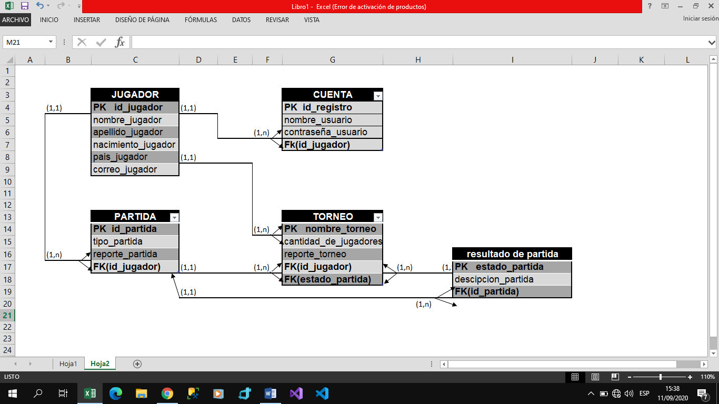

1. Diagrama de casos de uso

**Modelmss**